Класс: 3 УРОК № 4 Дата: _________
Тема: School again! – Школьные правила, цифры и песня

Инструкция для самостоятельной работы

Дорогой друг!
Продолжаем наше путешествие в мир английского языка! Сегодня мы выучим весёлую песню про школу, узнаем правила поведения, научимся считать до 20 и поиграем в увлекательную игру! Ты готов? Тогда вперёд!


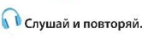
Как пользоваться QR-кодом
Когда увидишь упражнение в учебнике, наведи камеру телефона на этот QR-код. Ты услышишь правильное произношение слов и текстов от носителя языка.

https://prosv.ru/audio/audio-product/fgos-2021-audioprilozhenie-k-uchebniku-3-klass-chast-1197106503/ - Starter Unit и Module 1

1. Подготовка – Посмотри на картинки!
- Открой учебник на стр. 12 «1b». Посмотри на картинки. Что делают дети? Куда они собираются?
- Правильно, они собираются в школу! Мы узнаем, о чём они поют и как нужно вести себя в школе.

2. Разминка – Спой песенку! (упр. 1 стр. 12)
Задание: Послушай песенку (или прочитай её вслух). Постарайся напеть её на свой любимый мотив!

3. Новые слова – Школьные правила (упр. 2 стр. 12)
Задание 1: Прочитай правила поведения в школе.
English | Русский
Don't be late! | Не опаздывай!
Don't be noisy! | Не шуми!
Don't run! | Не бегай!
Запомни: Don't значит «не делай» (запрет).
Задание 2: Нарисуй маленькие картинки-знаки к каждому правилу.

Цифра | По-английски
11 | eleven
12 | twelve
13 | thirteen
14 | fourteen
15 | fifteen
16 | sixteen
17 | seventeen
18 | eighteen
19 | nineteen
20 | twenty

4. Новые слова – Цифры 11–20 (упр. 3 стр. 12)
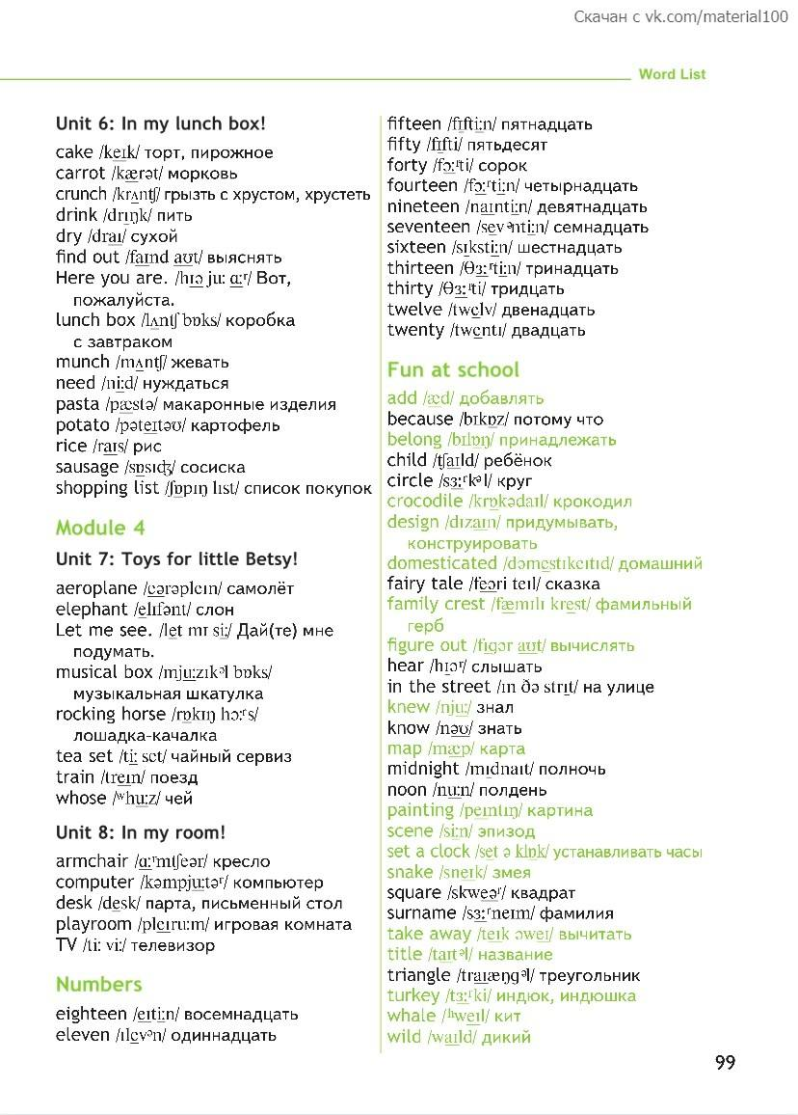
Задание: Изучи цифры. Запиши их в словарь.

Обрати внимание: С цифры 13 добавляется суффикс -teen. Слова eleven, twelve, thirteen, fifteen - исключения, их нужно запомнить!

5. Чтение – Решаем примеры (упр. 3 стр. 12)

Грамматика – Простое правило (сложение)
Правило: Когда мы складываем числа, мы говорим:
- ... plus ... is ...
По-русски | По-английски
1 + 8 = 9 | One plus eight is nine.
10 + 10 = 20 | Ten plus ten is twenty.
Запомни: Вместо знака «+» мы говорим plus, а вместо «=» говорим is.
Задание: Прочитай примеры и напиши ответы по-английски. Напиши ответы в тетрадь. Сначала напиши пример, потом решение словами.
Пример:
a) 1 + 8 = One plus eight is nine.

6. Произношение – Звуки /ɪ/ и /iː/ (упр. 5 стр. 13)
Задание 1: Перепиши таблицу в тетрадь.
Задание 2: Распредели слова по колонкам:
Проверь себя по ключам:
/ɪ/ (краткий) | /iː/ (долгий)
yellow | three
pen | see
teddy | we
pencil | tree
desk | she
Как произносить:
- /ɪ/ — короткий звук, как в русском «бит» (pen, desk, pencil).
- /iː/ — долгий звук, как в русском «пииит» (see, tree, she).
Задание 3: Прочитай эти слова вслух несколько раз, стараясь правильно произносить звуки.

Домашнее задание
- Выучи цифры 11–20.
- Закончи примеры на сложение (упр. 3 стр. 12), если не успел.
- Нарисуй 3 знака с правилами поведения в школе и подпиши их по-английски.
- Поиграй в Number Bingo с родителями или друзьями (упр. 6 стр. 13)
Как играть:
- Нарисуй в тетради игровое поле с 5 числами (как в примере).
- Кто-то (друг, родитель или ты сам) называет числа по-английски.
- Если это число есть на твоём поле — зачёркивай его.
- Побеждает тот, кто зачеркнёт все числа первым!
Пример поля:
| 5 | 13 | 9 | 12 | 10 |
Числа для игры (можно выбрать любые из 1–20)

Итог – Рефлексия
Теперь ответь на вопросы (покажи смайлик или скажи «да» / «нет» / «немного»):
- Can you sing the song about school? (Ты можешь спеть песенку о школе?)


- Can you count from 1 to 20 in English? (Ты умеешь считать с 1 до 20 по-английски?)
- Can you say "Don't be late!" in English? (Ты можешь сказать «Не опаздывай!» по-английски?)
- Can you pronounce /ɪ/ and /iː/ correctly? (Ты правильно произносишь эти звуки?)
Запиши одно предложение: Today I learned ... (Сегодня я узнал ...)
Например: Today I learned to count up to 20 and sing a school song.

Ты молодец! Ты отлично поработал! Сегодня мы выучили песенку про школу, узнали правила поведения, научились считать до 20 и решать примеры. Ты – супер!

